附件：
大学生预征兵网上报名流程使用手册
学生网上报名指南
参加2014年度应征报名：
点击后页跳转至下图
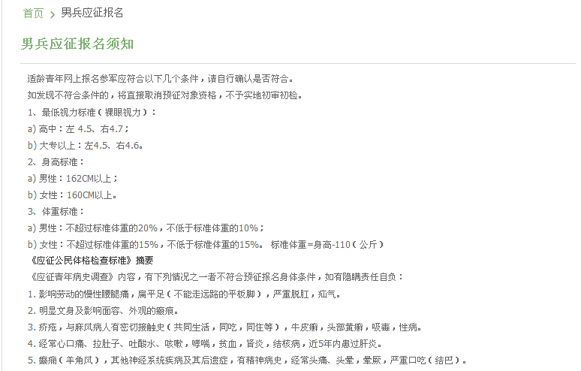
认真阅读“男性应征报名须知”，符合以上条件，点击进入下一页面：
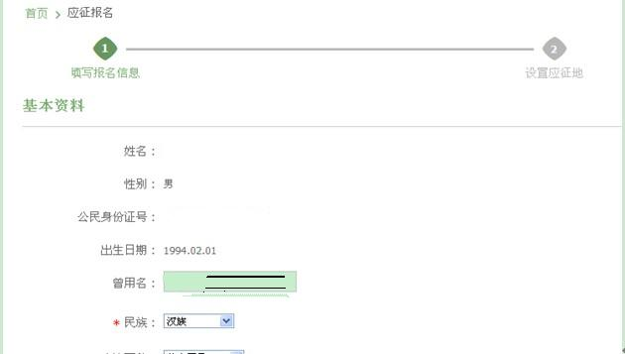
※注意：
1. 在“填写报名信息”个人信息时一定要填写个人的真实信息，否则不能和学籍对应，无法进行预征报名。
2.每一个带有“*”的栏目都要真实、详细填写。
输完基本信息，点击后页跳转至下图

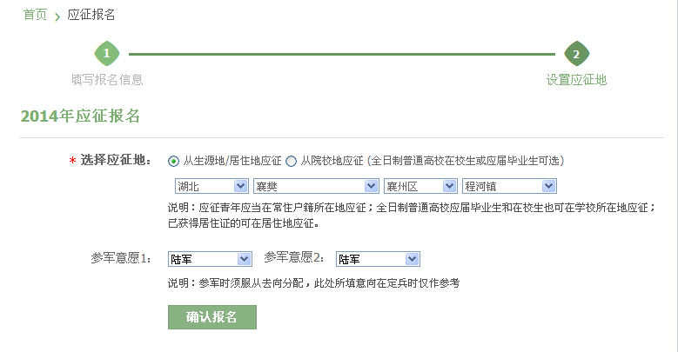
※注意：
1. 选择应征地：点击是从“生源地应征”或“院校地应征”；
2.参军意愿：可选择陆军、空军、海军等。
点击后页跳转至下图



完成网上应征报名
申请学费补偿代偿：

点击后页跳转至下图


- 注意：补偿代偿类别根据自身条件进行打勾！
- 注意：应缴学费总额：为学费（不含住宿费、教材费等其他费用）×已读学年；实际缴纳学费总额（不含住宿费、教材费等其他费用）：为实际缴纳数额。例如：本科每年学费5000.00，大二读完参军，10000.00；10000.00；大四毕业参军，20000.00；20000.00；

- 学校资助部门地址填写为：湖北|武汉|蔡甸区|武汉经济技术开发区学府路8号 江汉大学师生活动中心210室
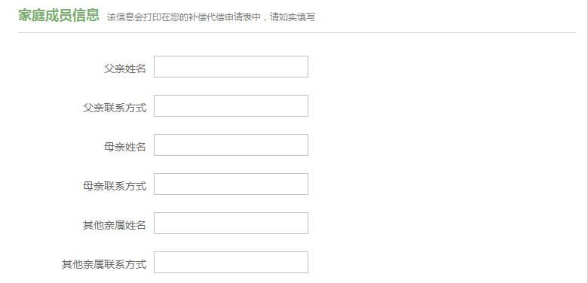
- 注意：家庭成员信息请填写准确完善，请尽可能多的填写家庭成员信息方便入伍后与我们与你的家人的联系后期事宜，并提醒家人不要随意更换号码。如确实需要更换，及时告知校武装部老师。
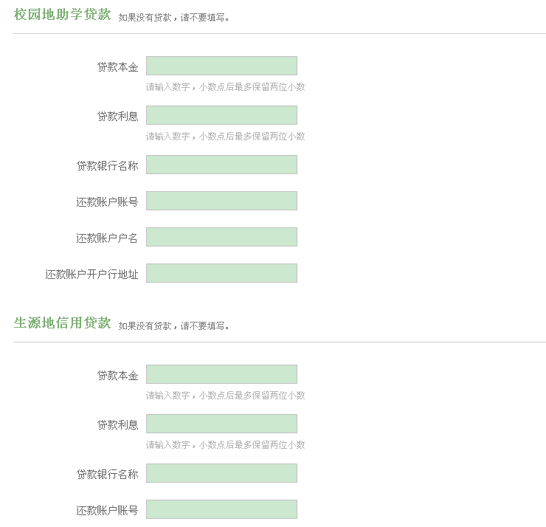
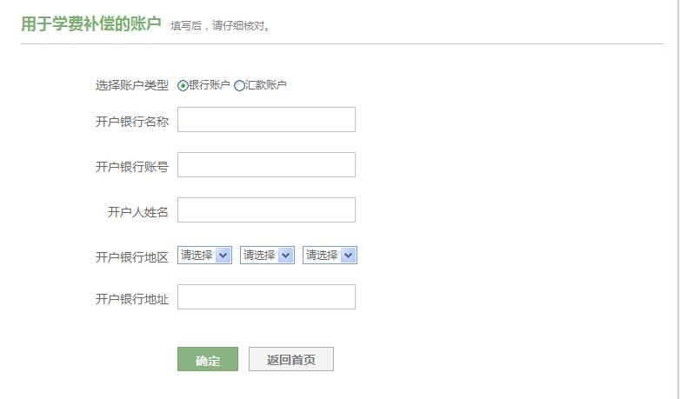
注明：1、如果没有申请校园地助学贷款和生源地信用贷款，则不用填写，如果申请了请和申请贷款的银行联系填写相关信息。贷款利息截止******
2、“用于学费补偿的账户”中开户银行名称为：中国建设银行武汉东风支行。
3、开户银行账户为本校入校时所发放的银行卡号。开户姓名为本人姓名。开户银行地址为湖北省武汉市经济技术开发区。

七、打印报名表：
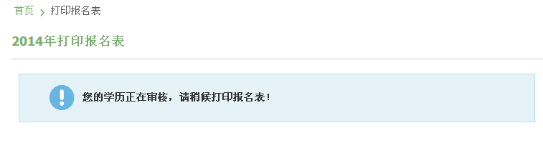
等待上级部门对你们学历信息审核，审核通过如果显示下图即可打印
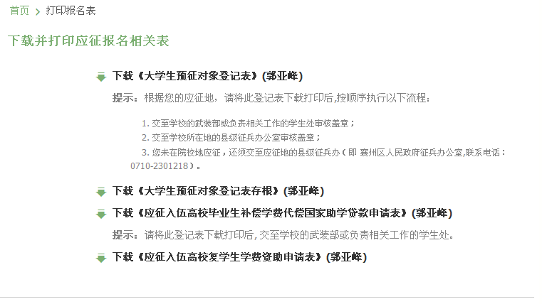

注意：此表正反打印一式两份。
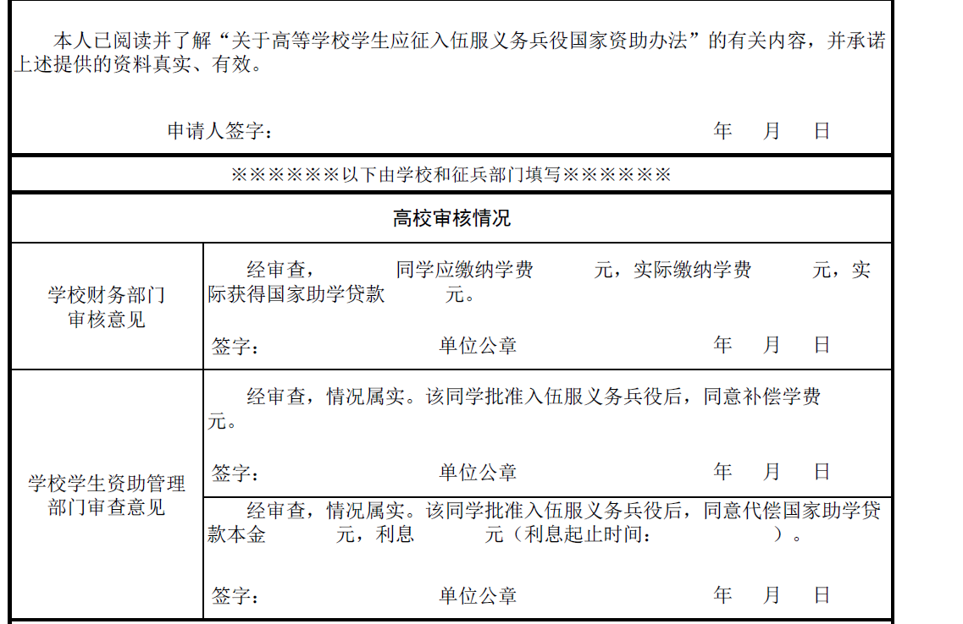
注意：申请人签字处需本人签字，并将纸质表格送于相关部门盖章(学校财务部门位于学校行政楼201室，戴老师；学校学生资助管理部门审查部门位于师生活动中心210室)。
表格填写完成后报送校武装部（师生活动中心211室）。

